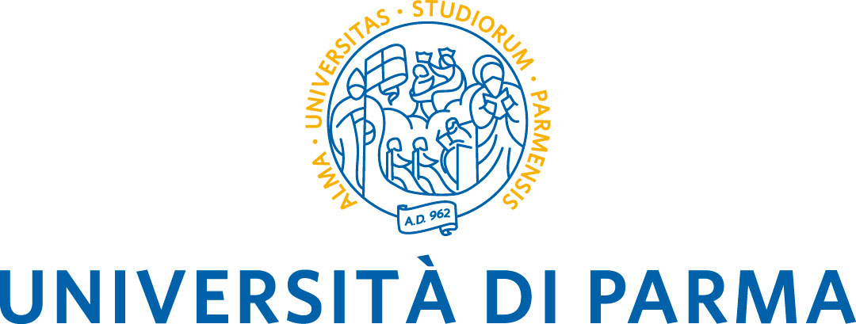    Il Master è orientato a formare specialisti in metodologie didattiche, cioè professionisti formatori che, a vario titolo, svolgono attività di insegnamento/educazione in aula, in laboratori, in contesti lavorativi, in università, in percorsi di educazione medica continua, in aziende sanitarie, nei servizi di sviluppo delle risorse umane, nei servizi formazione, nelle reti di formatori esperti e in qualità di formatori dei formatori.  Il Master avrà una forte connotazione sperimentale, favorendo la collaborazione attiva dei professionisti, in una logica di co-costruzione tra docenti, tutor e discenti delle conoscenze specifiche e delle competenze innovative che si intendono formare  Master Universitario  di 2° livello in  Strategie formative in ambito sociale e sanitario;  standard europei ed innovazione  A.A. 2018/2019 | 

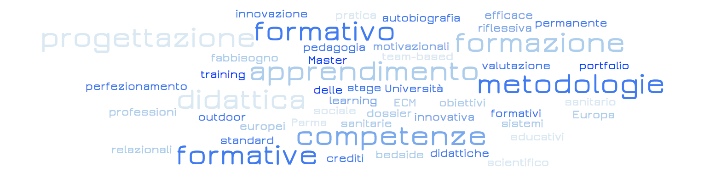
DURATA E SEDE DEL CORSO
Il master avrà una durata complessiva di 13 mesi corrispondenti a 60 Crediti Formativi Universitari (CFU). L’inizio delle lezioni, che si terranno presso le aule dell’Università degli Studi di Parma, è previsto il 04/02/2019. Le lezioni termineranno entro il 31/03/2020.

MODALITà DI FREQUENZA
È prevista la frequenza obbligatoria per il 75% delle attività del Master. Le lezioni si terranno due giorni a settimana, a settimane alterne, lunedì e martedì.

ORGANIZZAZIONE DIDATTICA
Per le attività didattiche sono previste lezioni interattive, seminari, attività di laboratorio (in aula) comprensivo di simulazione, role-playing, visioni di immagini e filmati. È prevista anche didattica alternativa e online.
Gli stage saranno sviluppati presso centri di formazione, università, agenzie formative anche internazionali in Italia e all'estero.
Tali esperienze potranno avere anche carattere di progettualità.
Il Project work consisterà nella elaborazione in gruppo di un progetto di ricerca su tematiche attinenti al master e sarà oggetto della discussione della tesi.
La prova finale consisterà nella discussione di una tesi
INFORMAZIONI DIDATTICHE
Dipartimento di Medicina e Chirurgia

Presidente del Master Prof. Leopoldo Sarli,
tel. 0521033540, e-mail leopoldo.sarli@unipr.it

Coordinatore scientifico del Master Dott.ssa Giovanna Artioli, e-mail giovanna.artioli@unipr.it

Tutor del Master Dott.ssa Sandra Rossi,
e-mail sandrarossich@gmail.com

Referente del Master a Bruxelles Dott.ssa Chiara Cosentino,
e-mail <chiara.cosentino87@gmail.com>

FINALITA’ DEL MASTER
- Educazione intesa centrata sullo studente
- Co-costruzione percorso formativo
- Apprendere i principi di pedagogia dell'adulto
- Acquisire una logica come processo
- Sperimentarsi nell'utilizzo di strategie di apprendimento innovative
- Valorizzare la valutazione anche attraverso la ricerca
- Conoscere gli standard europei sulla formazione
- Conoscere realtà formative europee con uno sguardo alle competenze di progettazione europea
REQUISITI D’ACCESSO
L’ammissione al Corso è subordinata al superamento di una prova di selezione per titoli per i candidati in possesso di uno dei seguenti titoli di studio:
Laurea magistrale in Medicina e Chirurgia;
Laurea di secondo livello (ex M. n. 509/99 e D.M. n. 270/04) nell’ambito delle professioni sanitarie e sociali;
Laurea di II livello in: psicologia, antropologia, sociologia, pedagogia e discipline umanistiche;
per altri titoli confronta il bando

PER SAPERNE DI Più ACCEDI AL BANDO
www.master-strategie-formative.unipr.it/ https://www.unipr.it/node/21752

